6, 7, 8장 레포트

[1]6, 7, 8장 Key Term에서 전체 10개 용어를 선택하여 설명하시오.

TDM(시분할 다중화)는 링크의 높은 대역폭을 여러 연결이 공유할 수 있도록 하는 방식이며, 시간별로 주파수가 구획되는 방식입니다.

Interleaving(끼워넣기)는 다중화기 쪽에서는 스위치가 연결 앞에서 열리게 되며, 그 연결이 경로에 한 단위를 전송할 기회를 얻는 것을 의미합니다.

Twisted-pair cable(꼬임쌍선 케이블)은 각각의 선에 플라스틱 절연체를 입히고 서로 꼬인 한 쌍의 전도체로 구성되어 있으며, 차폐 방식에 따라 UTP(비차폐 꼬임쌍선), STP(차폐 꼬임상선)으로 나뉩니다.

Coaxial cable(동축 케이블)은 꼬임쌍선 케이블보다 더 높은 주파수 영역의 신호를 운반하는데 적합하며, 하나의 선을 금속박과 절연선으로 감싸고 또 그것을 금속박과 절연선으로 감쌌기 때문에 안정성이 있습니다.

Optical fiber(광섬유 케이블)은 빛의 형태로 신호를 전송하며, 반사와 굴절의 형태로 전송을 하기 때문에, 대역폭이 동축 케이블에 비해서 더 높습니다.

Unguided media(비유도 매체)는 물리적인 도선을 사용하지 않고 전자기신호를 전송하는 것을 의미하며, 다른 말로 무선통신이라고도 불리며, 라디오파, 적외선파, 마이크로파로 구성되어 있습니다.

Datagram network(데이터그램 망)은 각 패킷을 다른 패킷과 무관하게 취급하며, 여러 패킷 중의 하나일지라도 네트워크는 각 패킷을 별개의 것으로 취급합니다.

Space-division switch(공간분할 교환기)에서 회선상의 경로는 서로 공간적으로 분리되는 것을 의미합니다.

Crossbar switch(크로스바 교환기)는 격자상태로 n개의 입력과 m개의 출력을 연결하며, 각 교차점에서는 전기적인 마이크로스위치(트랜지스터)가 존재합니다. 교차점이 많은 것이 단점입니다.

Time-division switching(시분할교환)은 시분할 다중화를 이용하여 교환이 일어나는 방식이며, 다중화 기법으로 TSI(시간슬롯교환)과 TDM 버스가 있습니다.

[2] 문제를 해석하고 구체적으로 답(이유/설명 포함)하시오.

1.Describe the goals of multiplexing.(다중화의 목표를 서술하시오.)

하나의 전송로에 여러 개의 데이터 신호를 중복시켜 하나의 고속신호로 만들어서 데이터를 전송하여, 전송시간을 더욱 빠르게 하기 위해 다중화를 합니다.

2. Distinguish between a link and a channel in multiplexing

(다중화에서 채널과 링크를 구별하여라)

링크는 다중화에서 다른 장치로 넘어갈 때 쓰이는 물리적인 경로를 의미하며, 채널은 그 다른 장치 간에 전송을 위한 하나의 회선이며, 여러 개의 채널이 모여서 하나의 링크를 구성하게 됩니다.

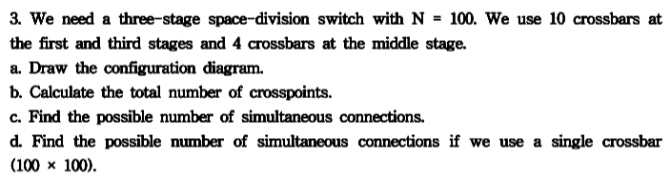

우리는 세 개의 스테이지로 구성된 N=100의 시분할스위치를 필요로 합니다. 우리는 10개의 크로스바를 첫 번째와 세 번째 스테이지 그리고 네 개의 크로스바를 중간에 설치한다고 합니다.

A) 이를 다이어그램으로 그리시오.

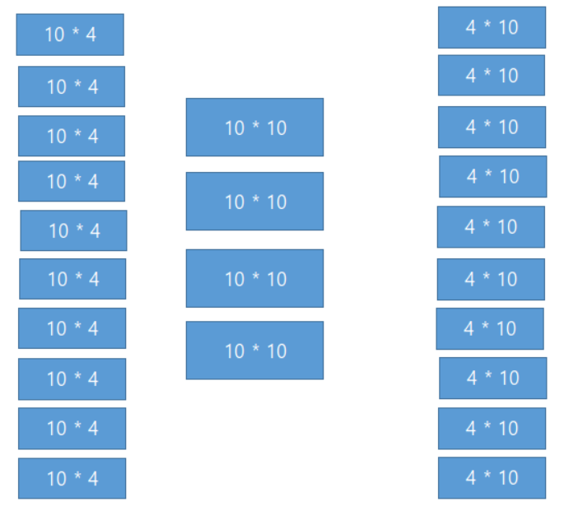

10 \* 4 크로스바 10개와 중간에 40개의 가닥을 받는 10 \* 10 크로스바 4개 40개의 회선을 100개로 Demux하는 4 \* 10 크로스바로 구성됩니다.

B) 총 크로스포인트의 숫자는 몇 개인가? 10 \* ( 10 \* 4 ) + 4 \* ( 10 \* 10 ) + 10 \* ( 4 \* 10 )으로써, 400 + 400 + 400이므로, 1200개입니다.

C)동시에 연결이 일어날 수 있는 횟수는 몇 번인가? 각각의 크로스 바끼리 연결 할 수 있는 것은 중간에 있는 4개의 크로스바에서 처리할 수 있는 양이 각각 10개이므로, 4 \* 10 총 40개입니다.

D) 동시에 연결이 일어날 수 있는 경우의 수를 구하는데 하나의 크로스바를 사용하는데 100 \* 100짜리를 이용한다고 가정한다.

이 경우에는 하나의 크로스바가 100 \* 100짜리이므로, 모든 인풋라인이 아웃풋라인과 연결되어 있으므로, 100개의 동시연결이 가능합니다.

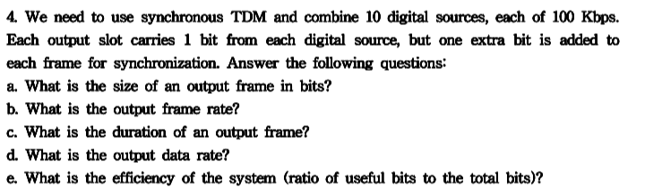

우리는 동기식 시분할 다중화기를 이용해야하며, 10개의 디지털 소스가 각각 100Kbps씩 연결해야 한다. 각각의 아웃풋 슬롯은 1bit의 디지털 소스를 운반해야하지만, 각각의 프레임에 하나의 추가 비트를 동기화를 위해 써야한다. 다음 물음에 답하여라:

A. 아웃풋 프레임의 비트 사이즈는? 10bit의 데이터에 동기화 비트 하나를 더하여 10 + 1 = 11bit입니다.

B. 아웃풋의 프레임율은 무엇인가? 10개의 디지털 소스가 100Kbps의 속도로 쏘기 때문에 100 \*1000 = 10만 frame / sec이 됩니다.

C. 아웃풋 프레임의 전송 기간은 얼마인가? 1 / frame rate이므로, 1 / 100000 = 1 \* 10^-5 = 10 \* 10^-6 = 10마이크로세컨드입니다.

D. 아웃풋 데이터율은 얼마인가? frame rate \* frame 크기 이므로, 100 \* 10^3 \* 11 = 1100Kbps로써, 1.1Mbps입니다.

E. 시스템의 효율성은 얼마인가(사용가능한 비트를 전체 비트의 비율로 한 것)? 사용 가능한 비트 / 전체 비트 이므로, 10 / 11 = 약 0.91입니다.

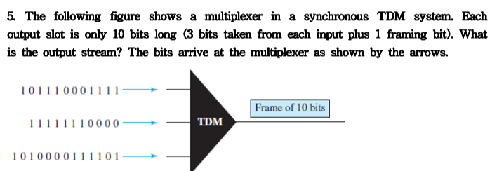

다음의 수치에서 멀티플렉서는 동기화 TDM 체제에 있다. 각각의 아웃풋 슬롯이 10비트의 길이이다(3개의 비트들은 1개의 프레임비트를 각 인풋에 가지게 된다.). 아웃풋의 흐름은 무엇인가? 비트들은 멀티플렉서의 화살표로써 도착한다.

(1 101 001 101) (0 101 110 110) (1 010 011 011) (0 011 110 0 1) (1 1 )이됩니다.

6.Name the two major categories of transmission media

전송 매체의 두가지 주요 카테고리들의 이름은?

Guided와 unguided 즉, 유선 전송과 무선 전송으로 불립니다.

7. Name the advantage of optical fiber over twisted-pair and coaxial cable.

동축케이블과 꼬임선에 비해 광섬유선이 가지는 이점은 무엇인가?

광섬유선은 빛으로 통신을 하기 때문에 도청을 막을 수 있으며, 빛으로 통신하기 때문에 높은 대역폭을 가질 수 있으며, 신호 감쇠가 적고, 전파 방해에 강하다는 이점이 있습니다.

8. What is refraction? what is reflection? 굴절은 무엇인가? 반사는 무엇인가?

Refraction(굴절)은 빛이 서로 다른 매질을 통과하는 경계면에서 빛의 진행방향이 바뀌는 것을 의미하며, Reflection은 빛의 서로 다른 매질의 경계면에서 가던 방향을 반대로 바꾸는 것을 의미합니다.

9. What is the difference between omnidirectional waves and unidirectional waves?

전방향 신호와 단방향 신호의 차이점은 무엇인가?

전방향 신호는 모든 방향으로 신호를 내보내며, 단방향 신호는 오직 한 방향으로만 신호를 보내게 됩니다.

10. What is the position of the transmission media in the OSI or the Internet model?

OSI나 인터넷 모델에서 전송매체의 위치는 무엇인가?

OSI나 인터넷 모델에서 직접적인 신호전송을 하는 역할을 하는 전송매체는 가장 밑바닥인 물리계층을 담당하고 있습니다.

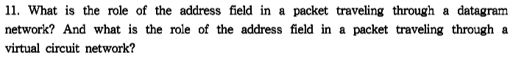

데이터그램 네트워크를 통해 여행할 때 패킷안의 주소 필드의 역할은 무엇인가? 그리고 가상 회선 네트워크를 통해 여행하는 패킷의 주소 필드의 역할은 무엇인가?

데이터그램 네트워크에서 주소 필드는 목적지 주소이며, 목적지 주소를 통하여 어떤 목적지로 가야하는지 패킷을 내보낼 출력포트를 찾습니다.

가상회선 네트워크에서는 전역 주소와 지역 주소로 나뉘는데 전역 주소는 가상회선 식별자를 생성할 때에만 사용되며, 가상회선 식별자는 2개의 교환기 사이에서 교환되는 프레임에 사용되게 됩니다.

12. List four major components of a packet switch and their functions.

네 개의 패킷 스위치 구성을 나열하고 그들의 기능을 나열해라.

인풋 포트, 아웃풋 포트, 라우팅 프로세서, 스위칭 패브릭으로 구성되어 있으며, 인풋 포트는 물리계층과 데이터 링크 계층의 패킷 스위치를 담당하며, 아웃풋 포트는 데이터 링크 계층과 물리계층의 패킷 스위치를 담당합니다(인풋과 반대의 상황), 라우링 프로세서는 네트워크 계층에서 경로표를 검색하는 기능을 수행하며, 스위칭 패브릭은 다수의 스위치가 연결된 형상/구조를 일컬으며, 입출력포트를 가상의 회선으로 그물망 형태로 연결하여 최대의 성능을 만들어냅니다.

13. What is TSI and what is its role in time-division switching?

TSI는 무엇이며 시분할 스위칭의 역할은 무엇인가?

TSI(시간 슬롯 교환)은 네트워크 스위치인데 하나의 시퀀스 안에 램 안에 저장되고, 다른 시퀀스에서 읽어들여지는 것입니다. 데이터 시분할 교환은 각 단말에서 들어온 신호들을 다중화 장치를 통하여 시분할 다중화를 시키는 것으로써, 주소번호를 보고 타임슬롯에 교체하여 전달시키는 것입니다.

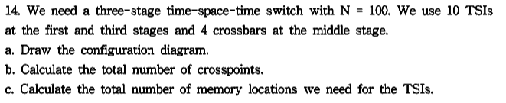

우리는 N = 100짜리 세 개의 스테이지를 가지는 시간-공간-시간 스위치가 필요하다. 우리는 10개의 TSI를 첫 번째와 세 번째 스테이지에 사용하고 4개의 크로스바를 중간 스테이지에 사용할 것이다.

A. 다이어그램을 그려라.

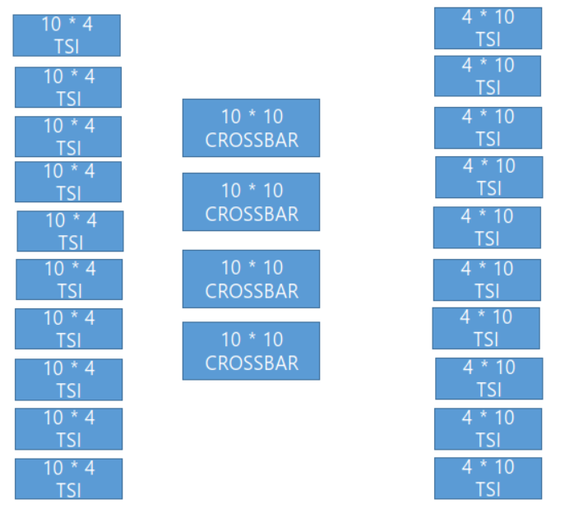

B. 크로스 포인트의 총 개수를 계산하여라

4개의 크로스바가 존재하며 각각의 크로스바는 10 \* 10 짜리이므로, 4 \* 10 \* 10 = 400입니다.

C. 우리가 필요로하는 TSI들의 메모리 위치의 총 개수를 구하여라

첫 번째 스테이지의 TSI는 10개의 인풋과 10개의 슬롯으로 구성되어 있으며, 세 번째의 스테이지는 10개의 아웃풋과 10개의 슬롯으로 구성되어 있으므로 10 \* 10 + 10 \* 10 = 200입니다.

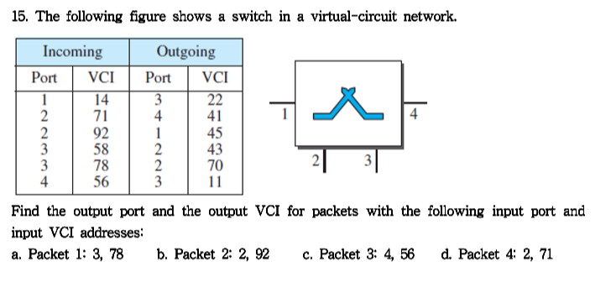

가상 회선 네트워크를 보여줍니다. 아웃풋 포트 그리고 인풋 포트의 패킷들의 VCI 아웃풋 그리고 인풋 VCI 주소를 찾아라:

A. packet1:3, 78 packet1은 짝이 2번 포트 VCI는 70입니다.

B. packet2:2, 92 packet2는 짝이 1번 포트 VCI는 45입니다.

C. packet3:4, 56 packet3는 짝이 3번 포트 VCI는 11입니다.

D. packet4:2, 71 packet4는 짝이 4번 포트 VCI는 41입니다.